Муниципальное казенное дошкольное образовательное учреждение
«Детский сад «Пчелка» г. Медынь Медынского районаКалужской области

Конспект по познавательному развитию в подготовительной группе
Тема: "Путешествие по России"
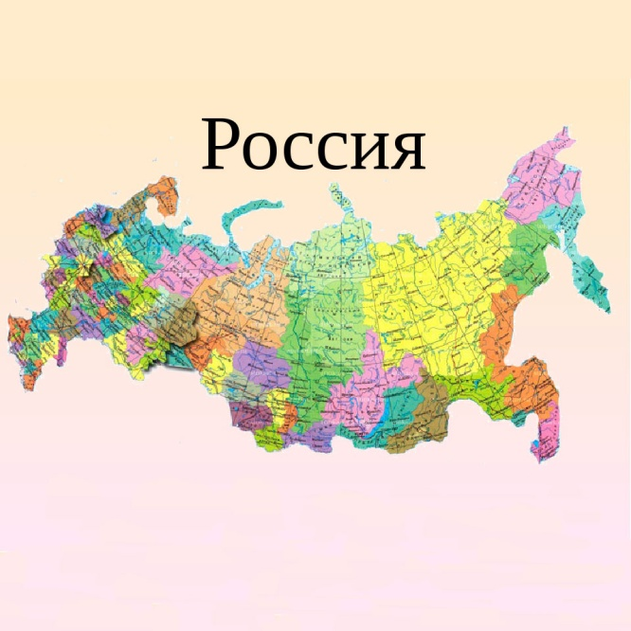
Подготовил воспитатель
первой квалификационной категории
Смирнова З. А.

г. Медынь, 2021 год
Тема: «Путешествие по России»
Интеграция образовательных областей:
«Речевое развитие», «Познавательное развитие», «Социально-коммуникативное развитие», «Физическое развитие», «Художественно-эстетическое развитие»
Цель: создание условий для уточнения знания детей о малой и большой Родине, государственных символах России, родного края и родного города в процессе образовательной деятельности.
Задачи:
- Расширить представления детей о символах России, Калужской области, Калуги, Медыни.
- Развивать у воспитанников познавательный интерес, творческие способности, волю, эмоции.
- Расширить словарный запас, совершенствовать лексико-грамматический строй речи.
- Способствовать развитиюречи, памяти, внимания, воображения, восприятия.
- Формировать нравственные качества личности, взгляды и убеждения, прививать чувство гордости за Родину.
Возрастная группа: Подготовительная группа "Звездочки"
Время проведения: Первая половина дня.
Место проведения: Музыкальный зал.
Методическое обеспечение: ИКТ видеоролики, воздушный шар, лента, презентации, изображения гербов и флагов, бумажные вентиляторы, музыкальная колонка, заготовки для изготовления герба, клей.
Методы и приемы: игровой, практический, словесный, наглядный.
Предварительная работа: беседы о российской символике, чтение стихотворений; рассматривание фотографий и видеофильмов, беседы, просмотр слайдов о России.

Ход образовательной деятельности
Воспитатель: Ребята, давайте поздороваемся с нашими гостями. Здраствуйте!
А теперь, давайте встанем с вами в круг, возьмемся за руки и почувствуем тепло наших ладошек. А теперь, подойдем поближе, и коснемся друг друга плечами. Вы чувствуете тепло? А теперь, давайте улыбнемся друг другу!
Посмотрите, пожалуйста, на экран. Что здесь изображено? (слайд с картой России)
Дети: Ответы детей.
Воспитатель: Правильно, наша страна называется Россия. А как называются люди, живущие в России?
Дети: Ответы детей.
Воспитатель: Гражданин – это очень хорошее и важное слово.
А кто знает, как разделены между собой страны?
Дети: Ответы детей.
Воспитатель: Чтобы понять это слово, я предлагаю вам взяться за эту красную ленту, как будто это граница нашей Родины.
(Дети берутся за ленту и становятся в круг).
Воспитатель: Поднимите ленту вверх сделайте так, чтобы мы оказались внутри круга, а лента снаружи. Что сделала ленточка с нами?
Дети: Ответы детей.
Воспитатель: Ребята, а теперь садитесь и послушайте мой рассказ о нашей великой Родине.
(рассказ воспитателя с показом слайдов)
Воспитатель: наша страна Россия – огромная, самая большая на всей Земле. Когда на востоке восходит солнце, на западе нашей страны – уже ночь. Когда на севере России снежная зима, на юге – уже теплое лето. Есть здесь океаны и моря, реки и озера, степи и поля, горы и леса. В России самый большой в мире лес – тайга, где живут разные животные. В России очень много городов и сел, и они очень разные. Здесь проживают русские, украинцы, армяне, казахи, дагестанцы, белорусы, татары и многие другие национальности.
Друзья мои, что бы описать нашу родину предлагаю сыграть в игру «Передай сердечко и скажи словечко» (сердечко передают по кругу и говорят слова, какая наша страна).
Воспитатель: Молодцы! Для того чтобы узнать еще много интересного о нашей Родине, предлагаю отправиться в путешествие по России. Скажите, на чем мы можем отправиться в путешествие?
Дети: Ответы детей.
Воспитатель: Молодцы, сколько вы много вариантов предложили. Скажите, а вы когда-нибудь летали на воздушном шаре?
Дети: Ответы детей.
Воспитатель: В путешествие по нашей необъятной Родине я вам предлагаю отправиться на воздушном шаре, ведь с него открывается прекрасный обзор и можно приземлиться в любом месте, где мы захотим.
Воспитатель: Друзья мои, я вас приглашаю в корзину воздушного шара, все садитесь по удобнее, спины держите ровно, руки положите на колени. Прошу вас сидеть спокойно, иначе мы можем сбиться с маршрута. Давайте поможем нашему шару подняться вверх, я сейчас раздам вам вентиляторы и мы будем на них дуть, сделайте глубокий вдох носом и выдох ртом. Ну что приготовились, отправляемся в путешествие по России, наслаждайтесь красотой нашей великой Родины. (дети дуют в бумажные вентиляторы).
(Видео футуаж полет воздушного шара)
(Видео полет над Москвой)
Воспитатель: Ребята, посмотрите, над каким красивым городом мы пролетаем?
Дети: Ответы детей
Воспитатель: Правильно ребята. Москва очень большой и красивый город, Здесь много интересных и знаменитых мест: собор Христа Спасителя, Останкинская телебашня, Третьяковская галерея, но, конечно же, сердце Москвы – это Кремль и Красная площадь. В Кремле трудится наш президент скажите, а как зовут президента России?
Ответы детей.
Воспитатель: Предлагаю, сделать остановку в столице нашей Родины!
(Дети подходят к столу, где расположен макет Кремля и стенд изображением флага, герба и гимна)
Воспитатель: Дети, скажите, что вы видите?
Ответы детей
Воспитатель: Как можно объединить всё это, одним словом?
Ответы детей
Воспитатель: На флаге России три полосы. Каждая полоса имеет свое значение. Кто знает, что обозначают эти цвета?
Ответы детей
Воспитатель: Скажите, а где можно встретить флаг России?
Ответы детей
Воспитатель: У каждой страны есть еще один государственный символ – герб. Кто может рассказать о гербе нашей страны?
Ответы детей
Воспитатель: Правильно герб России имеет форму старинного рыцарского щита красного цвета, на котором изображен золотой двуглавый орел. На груди, серебряный всадник – это Георгий Победоносец.
Воспитатель: Давайте вспомним, где можно увидеть герб.
Дети: Ответы детей
Воспитатель: Дети ведь каждого народа, каждой страны есть и своя самая главная песня. Как она называется? Когда звучит гимн?
Дети: Ответы детей.
Воспитатель: Молодцы, вы все знаете, но вижу, вы утомились, предлагаю вам сделать веселую разминку.
Физкультминутка(видео)
Воспитатель: Отдохнули? Молодцы! А теперь мы продолжаем наше путешествие. Садитесь в корзину воздушного шара.
(Видео футуаж "Полет воздушного шара")
Воспитатель: А то знает, как называется область, в которой мы с вами живем?
Ответы детей
(Видео полет над Калугой)
Воспитатель: А как называется главный город, столица нашей Калужской области?
Ответы детей
Воспитатель: Столица Калужской области, расположена на берегу реки Оки. Калуга очень красивый, зеленый и большой город. В городе много парков, скверов, улиц, памятников, театров и кинотеатров.
Воспитатель: Давайте сделаем остановку и познакомимся с символами Калужской области.
(подходим к стойке, где расположены символы г. Калуга)
Воспитатель: Посмотрите внимательно на флаг и герб Калужской области, что на них изображено? Как вы думаете, что означают эти цвета. Что обозначает белый цвет?
Ответы детей
Воспитатель: Молодцы, продолжаем наше путешествие, приглашаю вас в корзину воздушного шара.
(Видео футуаж "Полет воздушного шара")
(Видео полет над Медынью)
Воспитатель: Россия – это наша большая Родина, но у каждого из нас есть еще и малая Родина! Кто может рассказать, что же значит малая родина? Кто знает, как называется наш город?
Ответы детей.
Воспитатель: Приземляемся. А теперь посмотрите, пожалуйста, на флаг и герб нашего города.
Как вы можете описать флаг Медыни?
Ответы детей
Воспитатель: Как вы думаете, что обозначает синий цвет, пчелы, белая полоса? Воспитатель: Молодцы!
Воспитатель: Что мы видим на гербе г. Медынь?
Ответы детей
Воспитатель: Синий — цвет чести, славы, преданности; а пчелы это традиционный символ трудолюбия
Воспитатель: Ребята, а какой еще один общий дом есть у нас у всех? Он большой, красивый, веселый – этот наш дом, здесь вы играете и занимаетесь, дружите друг с другом.
Ответы детей.
Воспитатель: А как называется наша группа?
Ответы детей.
Воспитатель: А хотите составить герб для нашей группы «Звездочки»
Воспитатель: Сначала надо выбрать основу для герба. Как вы думаете, какой формы и цвета должен быть наш герб?
(Дети выбирают цвет и форму герба).
Воспитатель: Как мы обозначим на гербе, что мы находимся в Медыни? А что мы из детского сада Пчелка?
Воспитатель: Вы все в нашей группе дружные, добрые ребята. Обозначим вас всех большой звездой, как название группы. А вам надо к каждому лучику звезды приклеить звездочки – себя. Посмотрите, какие здесь звездочки?
Ответы детей.
Воспитатель: Выберите каждый такую звездочку, какая вам больше нравиться, и приклейте рядом с большой звездой.
(Дети под музыкальное сопровождение выполняют работу).
Воспитатель: Ребята, мы сделали герб нашей группы. Еще раз рассмотрим его. Мы с вами живем в России, в городе Медынь. В этом городе расположен наш детский сад «Пчелка». В детском саду Пчелка есть группа «Звездочки» в которой много веселых, дружных и добрых детей. После возвращения с путешествия мы повесим наш герб у себя в группе.
Воспитатель: Я всех приглашаю в корзину воздушного шара, и возвращаемся в детский сад.
(Футуаж полета воздушного шара)
Воспитатель: Вот мы с вами и вернулись, давайте вспомним, где мы сегодня побывали? Что вы узнали нового о нашей Родине? (ответы). Скажите, а вам понравилось наше путешествие? А что больше всего вам понравилось?
Ответы детей.
Воспитатель: Дорогие мои дети! Любите свою Родину – большую и малую. Старайтесь больше узнать о ее людях и истории, берегите ее природу, храните ее обычаи и традиции. За время нашего путешествия мы с вами стали еще ближе и дружнее, я хочу угостить вас! Держите корзину со сладостями! А теперь пойдемте искать место для нашего герба.
+❤ В Мои закладки

